MAT
1. Enačbe prepiši v zvezek in jih reši.
Bodi pozoren na zapis, ne pozabi na preizkus.
18 + a = 25 b + 11 = 30
a ─ 8 = 18 48 ─ b = 20
2. Zapiši enačbo po navodilu in jo reši.
- Prvi seštevanec je 36, vsota je 42. Kolikšen je drugi seštevanec?
- Katero število moramo prišteti števila 29, da dobimo 54?
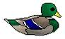
- Meta in Ana sta bili v živalskem vrtu. V ribniku je plavalo 36 gosi in rac. Gosi je bilo 17. Koliko je bilo rac?
- V akvariju sta našteli 43 polžev in rib. Polžev je bilo 14.
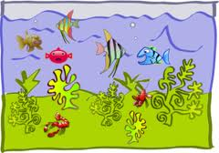
Koliko je bilo rib?

